Évitez l’attente au centre d’appels tout en vous simplifiant la tâche! SIRTA, le site de réservation en ligne, est disponible en tout temps. Pour réserver un déplacement pour le lendemain, vous devez effectuer la réservation avant 21h la veille.

1. Ouverture de session 2
2. Mot de passe oublié 3
3. Vue d’ensemble de votre dossier 3
4. Mon profil 5
5. Demande de déplacement occasionnel 7
a) Demande de déplacement pour Montréal 8
b) Demande de déplacement Métropolitain 9
c) Ajouter une information supplémentaire à l’adresse 11
6. Choisir une adresse 12
7. Mes déplacements confirmés pour les 7 prochains jours 17
8. Demande de réservation régulière 19
9. Mes déplacements réguliers 22
10. Demandes de déplacements en traitement 23

- Ouverture de session

Une fois arrivé à la page d’accueil de SIRTA, vous devez entrer votre numéro de dossier et votre mot de passe. Il s’agit du même mot de passe que vous utilisez pour les services automatisés par téléphone du Transport adapté.

Lorsque vous utilisez le service de réservation par internet pour la première fois, vous devrez entrer le mois et le jour de votre naissance comme mot de passe (si vous êtes né un 14 septembre, le mot de passe est 0914). Ensuite, vous devrez créer votre mot de passe internet avant de faire une réservation. Ce mot de passe doit contenir 8 caractères, dont au moins 1 chiffre, exemple : soleil29.

Si vous avez oublié votre mot de passe, cliquez sur mot de passe oublié, ou pour tout autre commentaire, veuillez communiquer avec nous par courriel ou par téléphone au 514-280-8211 option 4.

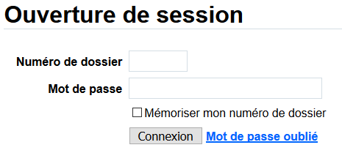

- Mot de passe oublié

Si vous oubliez votre mot de passe et que vous avez en main votre numéro de dossier ainsi que votre adresse courriel enregistrée à votre dossier, il est possible pour vous de créer un nouveau mot de passe en cliquant sur mot de passe oublié. Lorsque la demande sera envoyée, vous recevrez un courriel avec les instructions à suivre.

Si vous avez oublié le courriel inscrit à votre dossier, veuillez communiquer avec nous par courriel ou par téléphone au 514-280-8211 option 4.

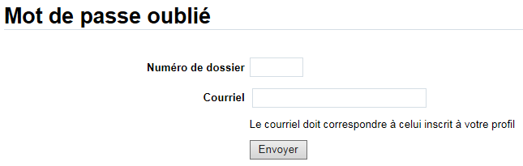

- Vue d’ensemble de votre dossier

Une fois enregistré, vous avez accès à voir toutes les informations relatives à votre dossier de réservation.
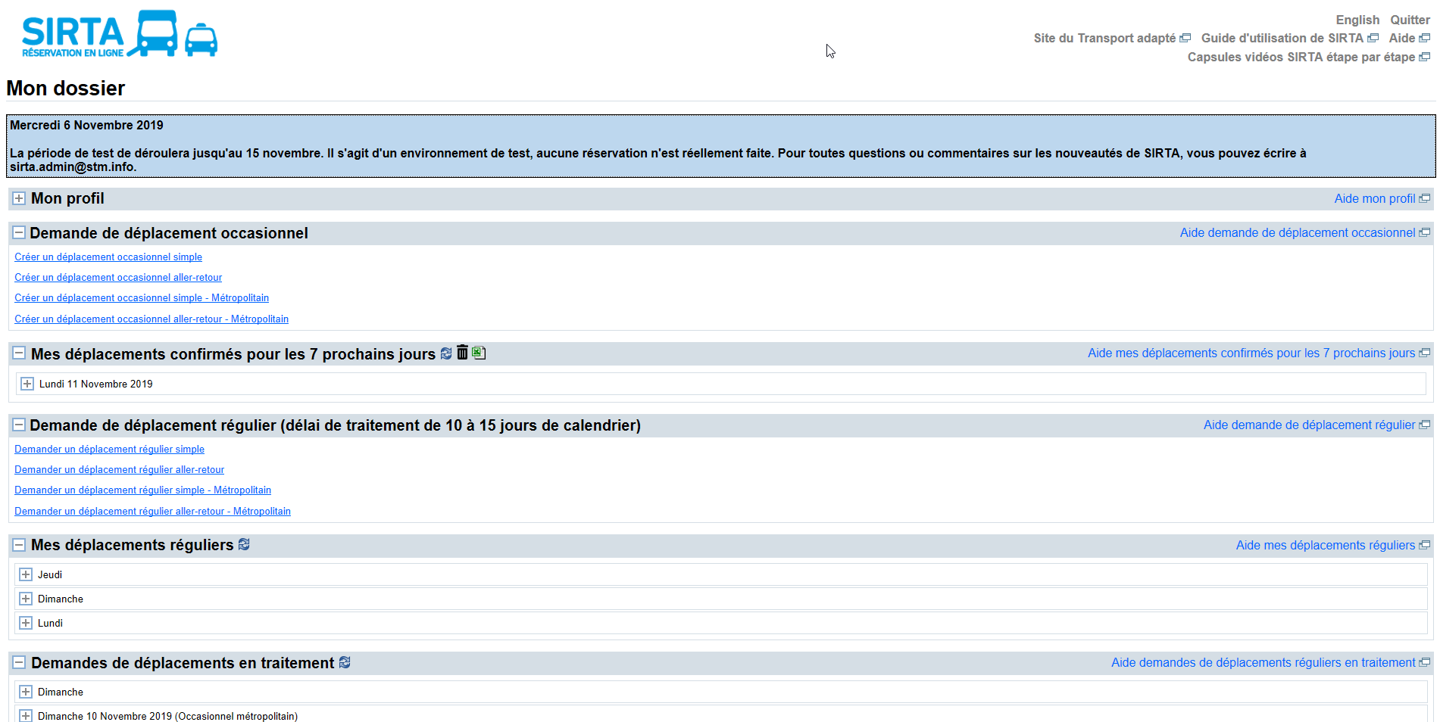

- Mon profil

Vous y trouvez les informations relatives à votre dossier au Transport adapté :

- Numéro de dossier
- Adresse du domicile
- Téléphone principal
- Téléphone cellulaire
- Aide à la mobilité
- Accompagnement
- Courriel

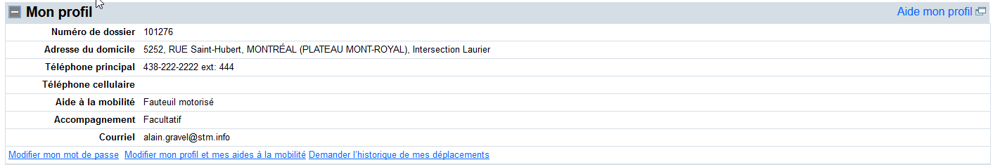

Vous avez également accès à modifier votre mot de passe, demander de modifier votre profil ainsi que vos aides à la mobilité et demander l’historique de vos déplacements.

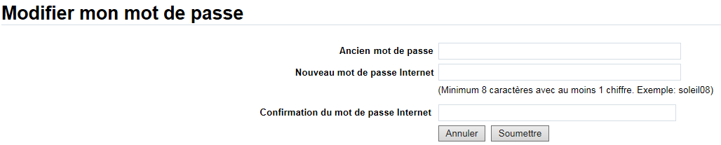

L’ancien mot de passe correspond à votre mot de passe internet actuel que vous désirez modifier. Ensuite, vous devrez créer votre nouveau mot de passe internet, il doit contenir 8 caractères, dont au moins 1 chiffre, exemple : soleil29.

- Demande de déplacement occasionnel

Après avoir choisi si vous souhaitez faire un aller simple ou un aller-retour pour le territoire d’île de Montréal ou pour le territoire hors de Montréal dit métropolitain desservi par l’ARTM (l’Autorité régionale de transport métropolitain), vous devrez entrer vos informations de déplacements :

  - Date de la réservation
  - Heure(s) demandée(s) en utilisant le format 24 heures [hh:mm]
  - Adresse de départ et d’arrivée
  - Information supplémentaire à l'adresse
  - Aide à la mobilité requise pour la réservation, le cas échéant
  - Nombre d’accompagnateur(s), le cas échéant

Demande de déplacement pour Montréal
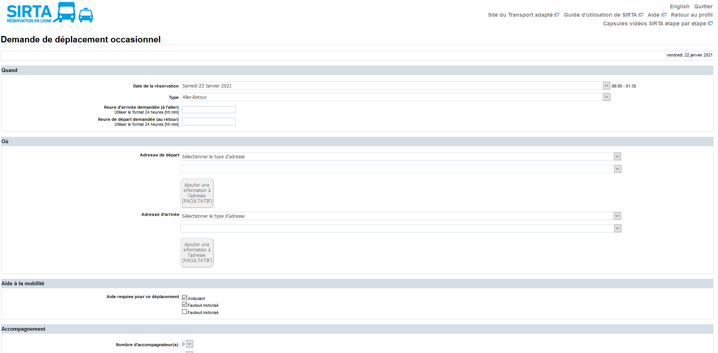

Vous aurez ensuite une confirmation de réservation, il sera alors possible de modifier ou d’annuler si nécessaire. Assurez-vous de bien vérifier le récapitulatif de la réservation demandée. Il est de votre responsabilité de vous assurer que les adresses et informations de réservation sont exactes.

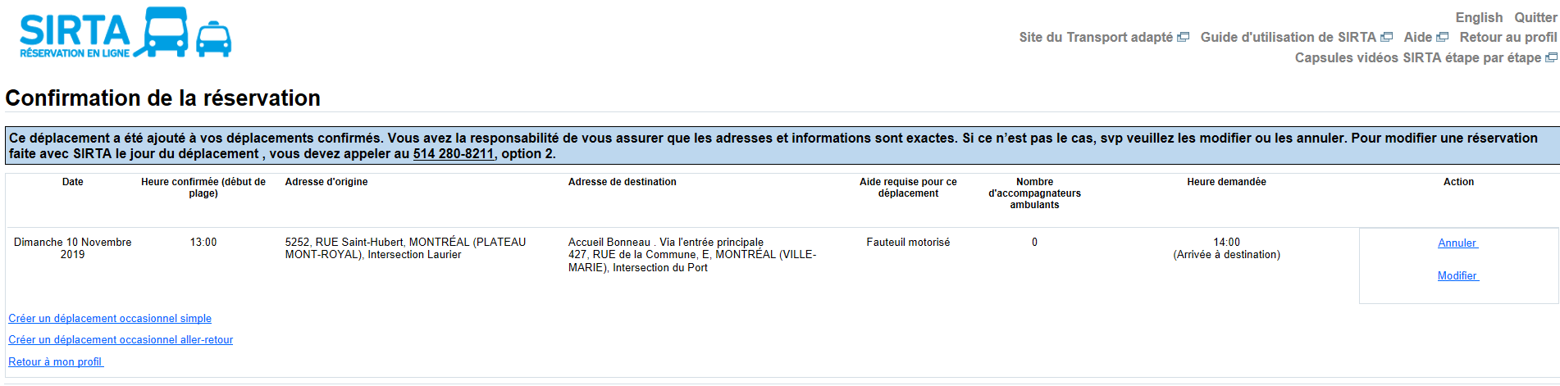

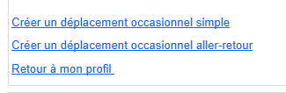
Il sera possible via cette dernière fenêtre de créer d’autre déplacement en utilisant un des raccourcis.

Demande de déplacement Métropolitain

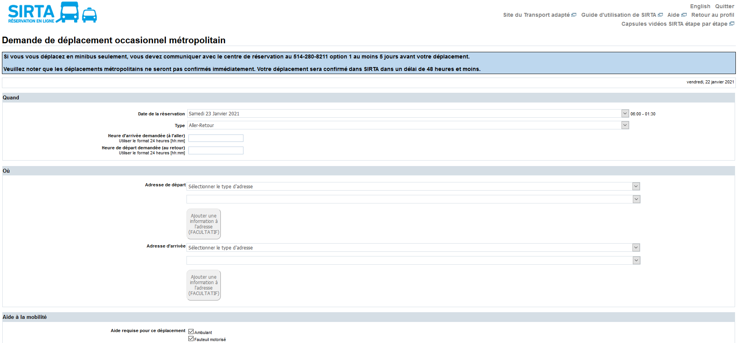

Vous aurez ensuite une confirmation d’envoi de la demande de réservation, il sera alors possible d’annuler si nécessaire. Assurez-vous de bien vérifier le récapitulatif de la réservation demandée. Il est de votre responsabilité de vous assurer que les adresses et informations de réservation sont exactes. La demande sera traitée dans un délai de 48 heures au plus tard à 18h00 la veille de votre déplacement, votre demande n’est pas confirmé immédiatement et se retrouvera dans la section « Demande de déplacement en traitement » en attendant la confirmation.

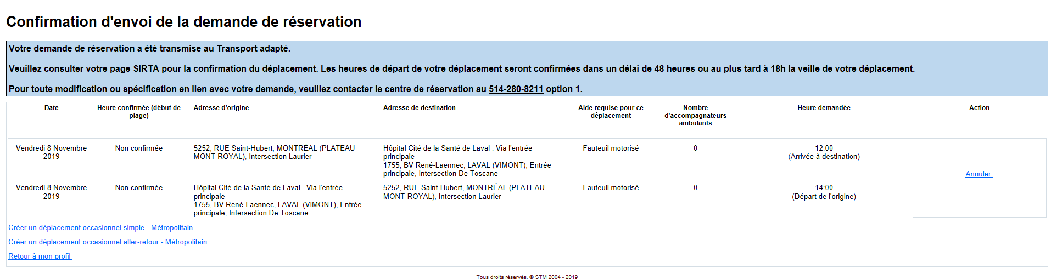

Ajouter une information supplémentaire à l’adresse

Vous pouvez ajouter une information supplémentaire à une adresse. Cet ajout est facultatif. Cela permet d’aviser le Transport adapté d’une particularité pour votre embarquement/débarquement à une adresse spécifique dans le but d’aider à localiser votre emplacement.
- Une fois que vous aurez choisi votre adresse, un bouton deviendra disponible pour vous permettre d’ajouter de l’information supplémentaire à cette adresse. Le bouton sera non disponible (bouton grisé) pour certaines adresses puisque le lieu d’embarquement/débarquement est déjà déterminé pour l’ensemble de la clientèle.
- L’information sera automatiquement enregistrée à votre dossier et applicable pour tous vos futurs déplacements à cette adresse à moins que vous ayez cocher la case « Temporaire » si vous voulez que ça s’applique seulement à ce déplacement.
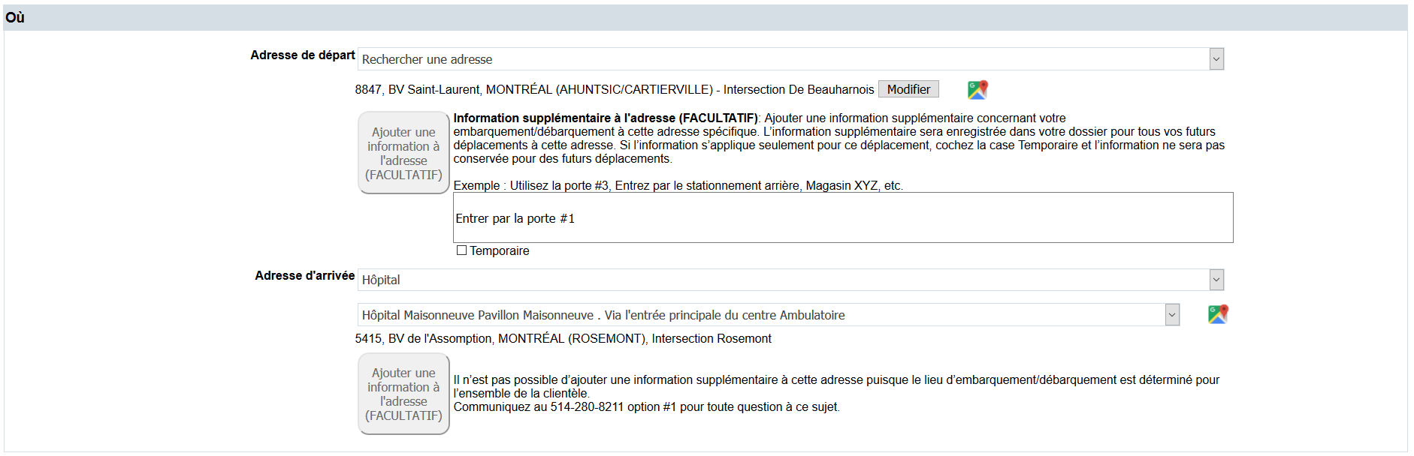

- Choisir une adresse

Lors la sélection de vos adresses de départ et d’arrivée pour une demande de déplacement occasionnel ou régulière, vous avez la possibilité de trouver vos adresses à partir de différentes listes offertes.

- Rechercher une adresse permet de chercher une nouvelle adresse civique où vous désirez vous déplacer pour la toute première fois. Suite à une première réservation pour cette adresse, elle sera ajoutée à vos historiques d’adresses pour une sélection rapide.

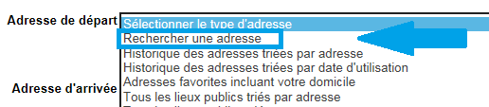
Vous devez obligatoirement inscrire un numéro civique et un nom de rue pour lancer la recherche. La direction et le numéro d’appartement sont des champs optionnels. Le nom de rue doit contenir uniquement le nom de la rue, ne pas inscrire le type de rue tel que "rue", "boulevard", "avenue", "chemin", etc.

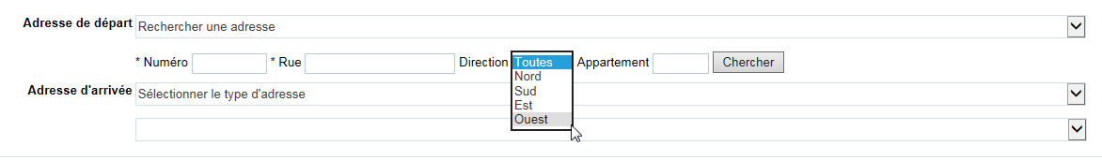

Puis, sélectionner l’adresse désirée dans la liste des adresses trouvées en cliquant sur le bouton « Choisir » situé à droite de l’adresse désirée.

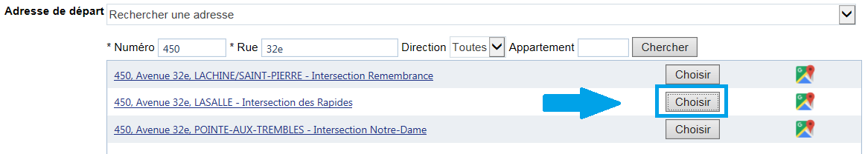

Pour vous assurer que l’adresse choisie correspond à l’adresse désirée, vous pouvez cliquer sur l’icône de la carte "Google Maps" qui se situe à droite de chacune des adresses pour visualiser l’adresse sur la carte qui s’ouvrira dans une nouvelle fenêtre.
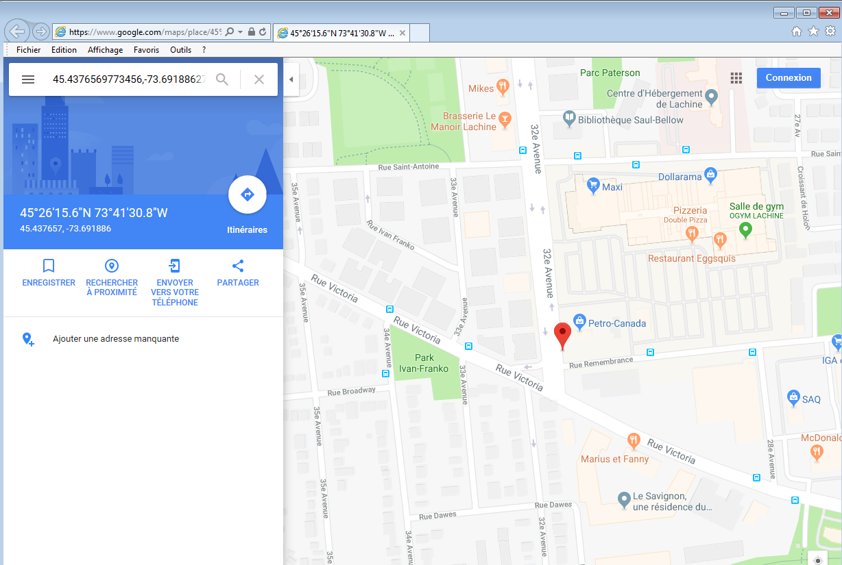

Une fois que l’adresse désirée est sélectionnée, il est possible de cliquer sur le bouton « Modifier » qui se situe à droite de l’adresse pour modifier l’adresse choisie.

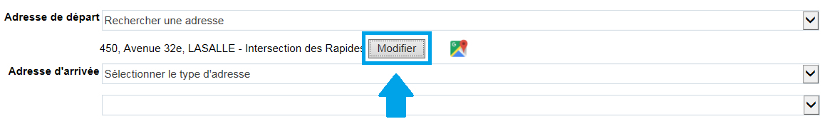

- Vos historiques d’adresses triées par adresse ou par date d’utilisation représentent l’ensemble de vos adresses d’origine et de destination des 2 dernières années.
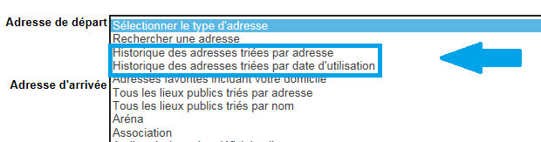

- Vos adresses favorites représentent l’adresse de votre domicile ainsi que vos favoris.

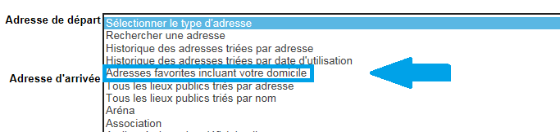

- Listes de plusieurs lieux publics triés par adresse, par nom ou par catégorie, permettent de chercher un lieu couramment desservi par le Transport adapté tels que des hôpitaux, des écoles, des centres d’achats.

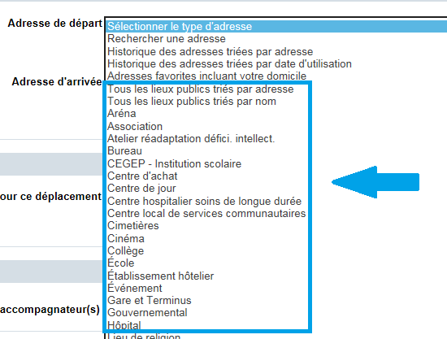
- Mes déplacements confirmés pour les 7 prochains jours

Vous pouvez consulter vos réservations de déplacements pour les 7 prochains jours, vous pouvez les annuler en lot ou exporter vos déplacements, autant celles effectuées par téléphone qu’en ligne.

Un outil pratique pour :

- Avoir un portrait global des déplacements des prochains jours pour les inscrire à son agenda
- Se rassurer qu’une réservation est bien enregistrée dans le système
- Annuler un ou des déplacements en ligne
- Signaler un retard le jour du déplacement en ligne

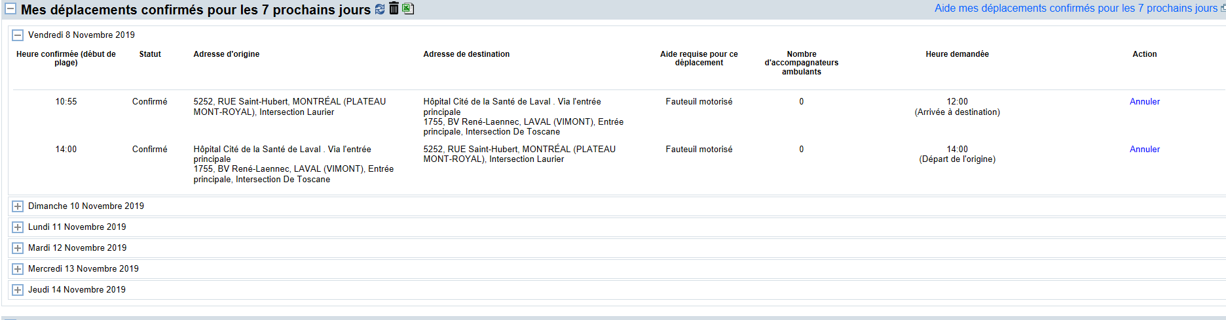

Pour annuler en lot, cliquez sur et sélectionnez les dates avec déplacements que vous voulez annuler ou la case à cocher en haut à gauche pour tout annuler. Ensuite, cliquez Oui pour confirmer l’annulation des déplacements sélectionnés.

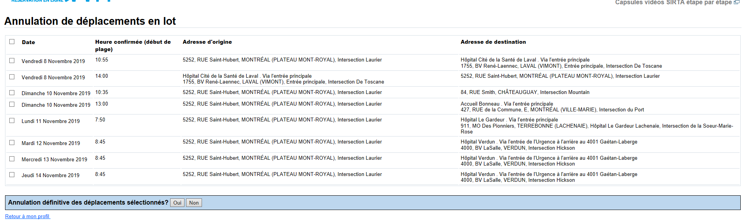
- Demande de réservation régulière

Après avoir choisi si vous souhaitez faire un aller simple ou un aller-retour soit pour l’île de Montréal ou pour un Métropolitain, vous devrez entrer vos informations de déplacements :

- Journée(s) demandée(s)
- Date de début désirée
- Date de fin (facultative)
- Fréquence (à toutes les semaines ou aux 2 semaines)
- Heures demandés
- Adresse de départ et d’arrivée
- Information supplémentaire à l’adresse
- Aide à la mobilité requise pour la réservation, le cas échéant
- Nombre d’accompagnateur(s), le cas échéant
- Commentaire optionnel (par exemple pour spécifier s’il s’agit d’un déplacement pour hémodialyse)

Un délai de 10 à 15 jours est à prévoir avant qu’un horaire de déplacement régulier ne vous soit confirmé, car cela requiert une saisie particulière dans le système par un commis du Transport adapté. Vous devez réserver des déplacements occasionnels d’ici la confirmation et l’entrée en vigueur de votre horaire régulier.

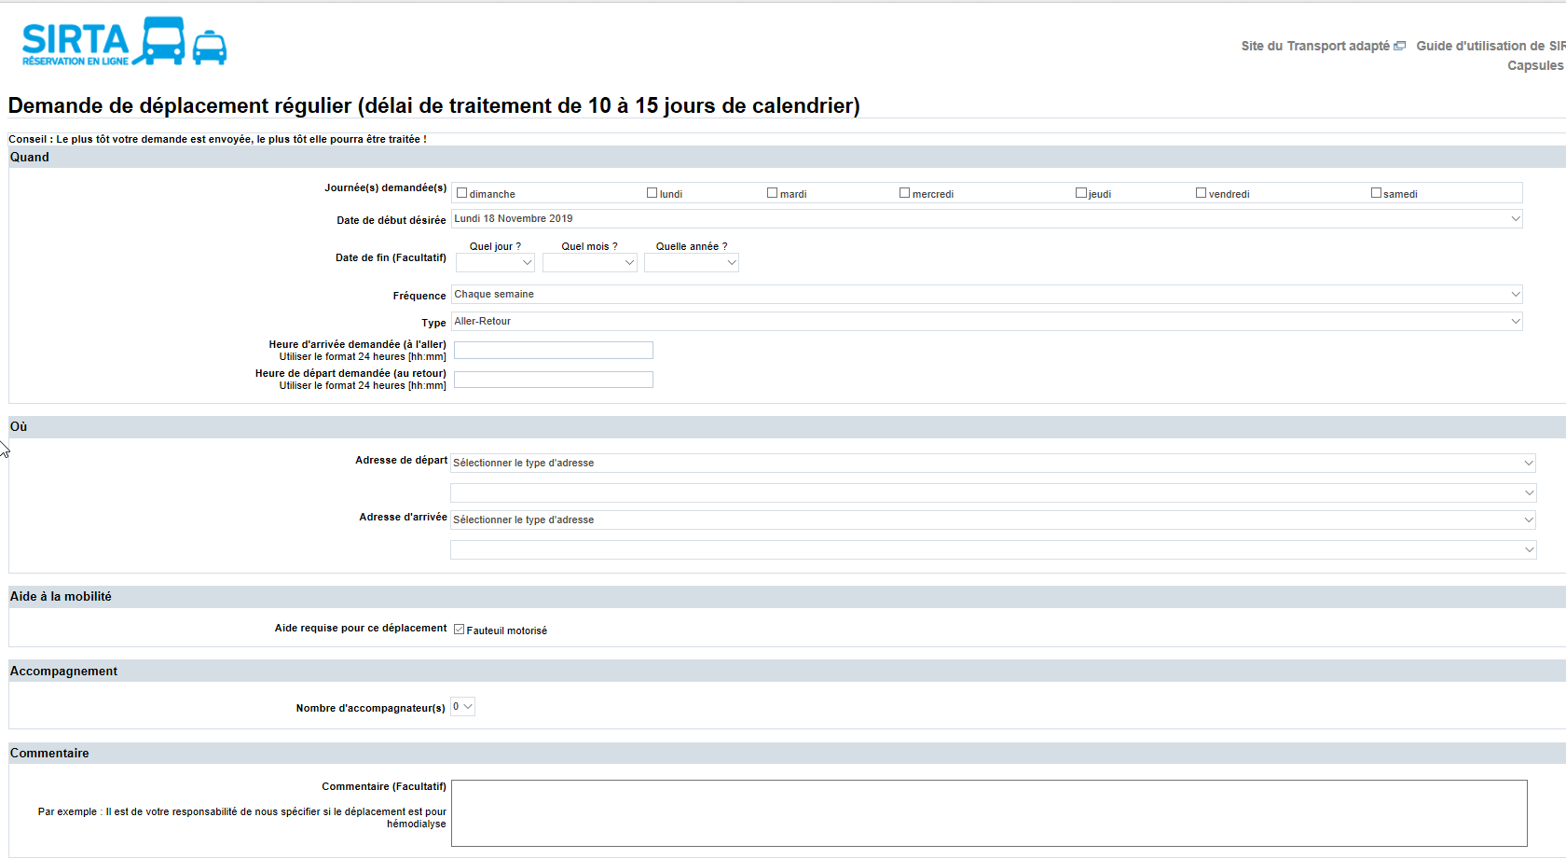
Vous aurez ensuite une confirmation d’envoi de votre demande de réservation, il sera alors possible d’annuler si nécessaire.
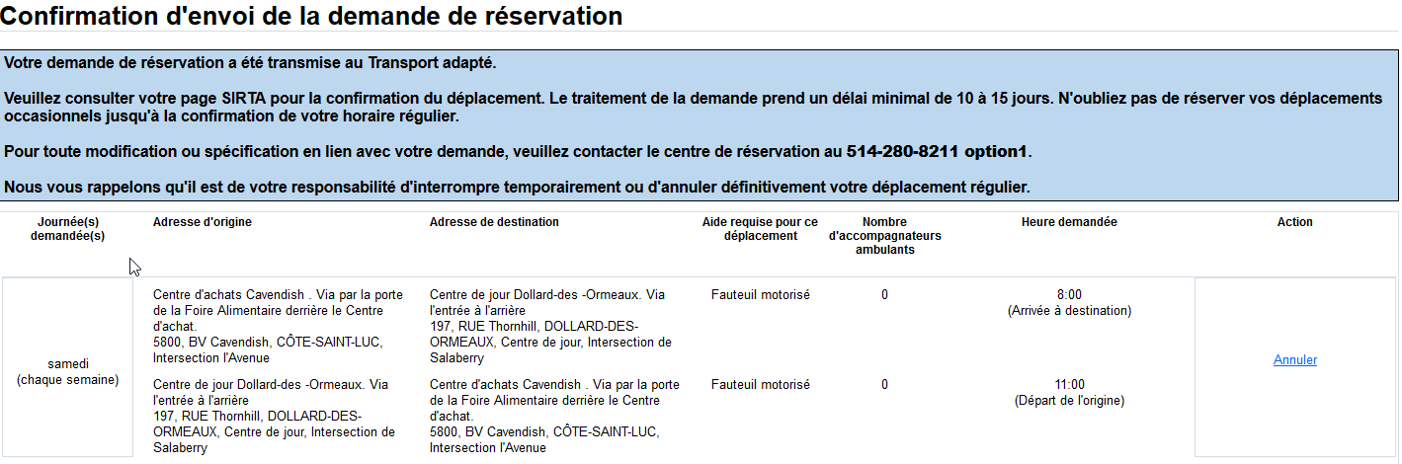

Suite à votre demande de réservation, vous pourrez consulter votre demande non-confirmée dans la section Demandes de déplacements en traitement. Une fois traitée et confirmée, vous verrez votre déplacement régulier apparaître dans SIRTA dans la section Mes déplacements réguliers.

- Mes déplacements réguliers

Vous pouvez consulter vos réservations de déplacements réguliers enregistrés à votre dossier, autant celles effectuées par téléphone qu’en ligne. Lorsque souhaitez, vous pouvez mettre fin à un déplacement régulier de façon temporaire « Interrompre temporairement » ou définitivement « Annuler définitivement ».
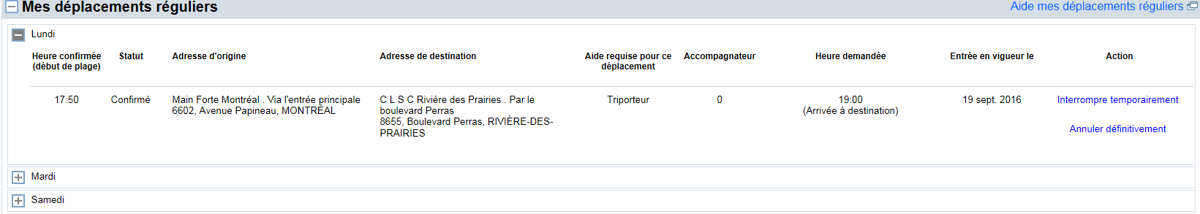

- Demandes de déplacements en traitement

Vous pouvez consulter l’ensemble de vos demandes de déplacements réguliers et vos demandes de déplacements Métropolitains occasionnels qui sont en cours de traitement par le transport adapté, autant celles effectuées par téléphone qu’en ligne. Le statut du déplacement indique non-confirmé. Vous pouvez annuler votre demande si nécessaire. Une fois traité et confirmé, le déplacement sera visible dans la section Mes déplacements réguliers pour les demandes de déplacements réguliers et dans la section Mes déplacements confirmés pour les 7
prochains jours pour les demandes occasionnelles Métropolitains.

